1^{η} Θεματική ενότητα
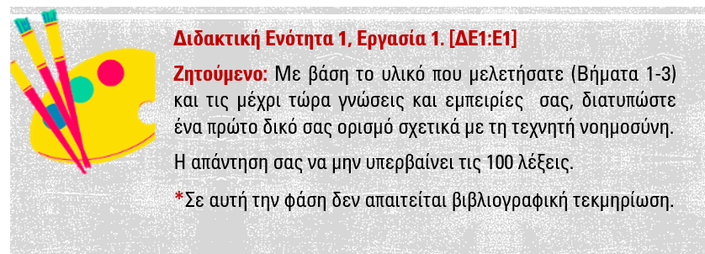

Η τεχνητή νοημοσύνη αποτελεί ένα από τα πλέον «μαθηματικοποιημένα» και ταχέως εξελισσόμενα πεδία της πληροφορικής το οποίο είναι το αποτέλεσμα συγκερασμού επιστημών, θεωριών και τεχνικών (ανάμεσά τους η μαθηματική λογική, η στατιστική, η υπολογιστική και η πληροφοριακή νευροβιολογία). Αναφέρεται στη δυνατότητα μιας μηχανής να μιμείται την ανθρώπινη συμπεριφορά με έμφαση στις νοητικές/γνωστικές ικανότητες. Οι ειδικοί, γενικά, στην θέση του όρου «νοημοσύνη» επιλέγουν να χρησιμοποιούν το όνομα των ρεαλιστικών τεχνολογιών, που εφαρμόζονται στην πραγματικότητα, καθώς τα αποτελέσματα, αν και εντυπωσιακά, σε ορισμένους τομείς υπολείπονται, τουλάχιστον ακόμη, σε σχέση με τις φιλοδοξίες που γεννούν τις συγκεκριμένες τεχνολογίες. Οι φιλοδοξίες αυτές συνδέονται με την προσπάθεια προσομοίωσης ή/και εξομοίωσης της πραγματικής ευφυΐας, δηλαδή, την επονομαζόμενη ισχυρή ΤΝ.

Αφροδίτη Κατσιγιάννη

